**СРЕДНЯЯ ГРУППА**

**Тема недели: «Сезонные изменения. Овощи».**

**с 21.09.2020 по 25.09.2020 г.**

**Среда 23.09.2020 г.**

**1.Речевая деятельность.** Тема: «Описание овощей».

**Материалы и оборудование:** картинка с изображением силуэтов овощей, накладывающихся друг на друга; картинки с изображением овощей корзина, муляжи овощей.

Ход занятия:

**1.Организационный момент**

Дети, мы сегодня пойдем в гости к Кукле Маше. Но прежде, мы зайдем в магазин, где купим небольшой гостинец.   
  
**2.Основная часть**

Дети приходят в "магазин", где на витрине лежат овощи (морковь, капуста, лук, картофель, свекла).   
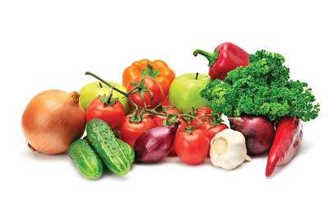  
**В:** Дети, посмотрите, что это лежит на витрине?   
**Д:** (Морковь, капуста, лук, картофель).   
**В:** Правильно. А как можно назвать одним словом?

**Д:** Овощи.**В:** Я вам загадаю сейчас загадки, а вы отгадайте их, и положите в корзинку тот овощ, про который будет звучать загадка.

**В: -**Сидит дед, во сто шуб одет, кто его раздевает, тот слёзы проливает.

-Что это за овощ?  
**Д:**  Лук.

**В:** -Сидит девица в темнице, а коса на улице.

- Какой овощ положим в корзинку?  
**Д:** Морковь

**В:** Что за скрип? Что за хруст?   
    Это что ещё за куст?   
    Как же быть без хруста,   
    Если я … "

**Д:** Капуста.

*Дети отвечают и кладут овощи в корзинку.*   
**В: -**Правильно, молодцы! Посмотрите, у нас на витрине осталось еще 2 овоща, что это?

**Д:**Картофель, томат.

**В:** Ребята, а где растут овощи?

**Д:** На грядках…

**В:**В саду или огороде? **Д:**В огороде.

В: - Вот какие мы с вами молодцы!

-Ребята, а что мы положили в корзинку? (овощи). Теперь когда все овощи в корзинке, мы с вами пойдем в гости к Кукле Маше.   
  
**3.Физкультминутка:**

По дорожке, по дорожке   
Скачем мы на правой ножке. (*Подскоки на правой ноге.*)   
И по этой же дорожке   
Скачем мы на левой ножке. (*Подскоки на левой ноге.*)   
По тропинке побежим,   
До лужайки добежим. (*Бег на месте.)*   
На лужайке, на лужайке   
Мы попрыгаем, как зайки. (*Прыжки на месте на обеих ногах*.)   
Стоп. Немного отдохнем.   
И опять вперед пойдем. (*Ходьба на месте*.)

*Доходят до домика*.

**3. В гости к кукле Маше.**

**В:** -Вот мы и пришли. Здравствуй, Маша! Дети, поздороваемся с Куклой.

 (Дети здороваются).

**В:** -Маша, а мы пришли к тебе с гостинцами, с большой корзиной овощей.

*Поставить корзинку перед Машей, дети садятся на стульчики.*

**В:** Ребята, а давайте расскажем Маше, где растут овощи и что из них можно приготовить. Гриша, где растут овощи?

**Д:** в огороде. Ответы детей.

**В**: А, что можно приготовить из овощей?

Д: Ответы детей (суп, салат)  
  
**В:** Ребята, а что сначала нужно сделать с овощами?   
**Д:** Помыть**.**почистить **В:** Правильно. А потом? Порезать. нашинковать.

-Ребята, что мы с вами положим в суп?

**Д:** Картофель, лук, морковь.

**В:** Я предлагаю вам побыть исследователями.

У меня в корзине лежат настоящие овощи. Вы сначала потрогаете, исследуете какой овощ твердый или мягкий, в кожуре или без, круглый или овальный и какого он цвета.

Вопросы:

– Помидор круглый или треугольный?

– Какого цвета бывают помидоры? *(Красные, розовые, желтые, зеленые.)*

– Помидор мягкий или твердый?

– Помидор сладкий или кислый?

– Где растет помидор?

*Дети по схеме воспитателя описывают овощи.*

**4. Итог:**

**В:** Ребята, о чем вы узнали на занятии? А вы хотели бы еще раз поиграть в исследователи?

Предложите дома с мамой поиграть в эту игру.

**2.Изобразительная деятельность.** Лепка овощей.

**Материалы:**

    Пластилин, дощечка, стека, натуральные овощи: огурец, помидор, картофель, лук, морковь, свекла.

**Организация детей и методика проведения занятия:**

**1 часть:**

- Ребята, наступило время, когда овощеводы и дачники собрали свой богатый урожай овощей. Излишки урожая они повезли на овощную ярмарку. Кстати, вы знаете, что такое «ярмарка»? Это специально отведенное место, куда съезжаются колхозники со своим урожаем. Ярмарка обычно проводится осенью, чтобы люди заготовили овощи на долгую зиму. - Мы с вами тоже должны заготовить овощи в детский сад на зиму, чтобы повара готовили нам вкусную еду, поэтому тоже отправляемся на ярмарку. - Но так как мы с вами еще не работаем, и у нас нет денег, то я думаю, что мы сможем приобрести овощи за интересные загадки, которые мы будем загадывать продавцам. Пожалуйста, начинайте загадывать.

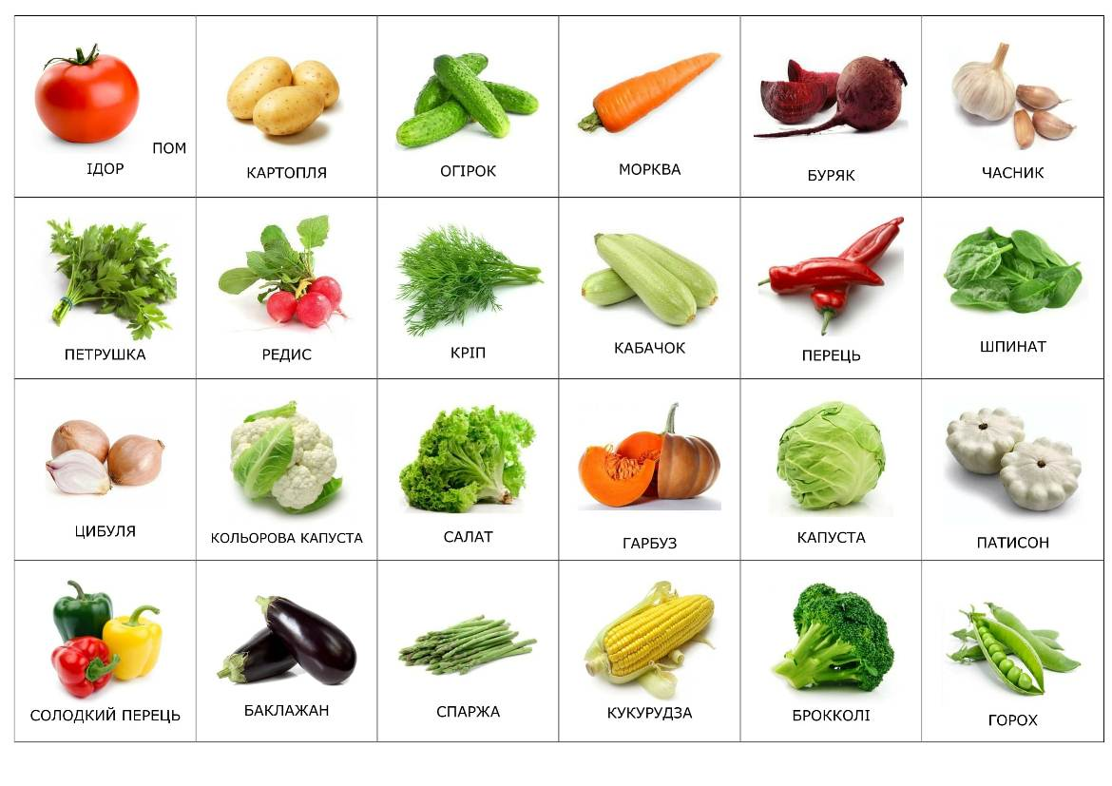

**Загадки про овощи:**

1. В огороде вырастаю.                                            2. Он никогда и никого

    А когда я созреваю,                                                  Не обижал на свете.

    Варят из меня томат,                                                Чего же плачут от него

    В щи кладут                                                              И взрослые, и дети? /Лук/

    И так едят. /Помидоры/

3. Летом – в огороде,                                              4. За кудрявый хохолок

    Свежие, зеленые,                                                    Лису из норки поволок.

    А зимою – в бочке,                                                 На ощупь очень гладкая,

    Крепкие, соленые. /Огурцы/                                  На вкус, как сахар, сладкая.

                                                                                                                  /Морковь/

   - А теперь, ребята, давайте внимательно рассмотрим овощи, которые мы купили. Обведите их пальчиками по контуру, и скажите, какой формы ваши овощи?

 помидор, лук - круглые;

 огурец-овальный;

морковь – удлиненная.

   -Напомните, пожалуйста, какого цвета ваши овощи?

Помидор – красный;

огурец – зеленый;

морковь – оранжевая;

 лук - коричневый.

   -Правильно вы все сказали, ребята, молодцы. Только этих овощей недостаточно для всего детского сада, зима ведь длинная. Как быть? /Слепить еще/.

**Физминутка "Овощи"**

Мы капусту рубим, рубим,                /движения ребром ладони вверх-вниз/ Мы морковку трем, трем.                  /движения ладонями вперед-назад/       Мы морковку солим, солим,             /круговые движения пальцами/             Мы морковку жмем, жмем.              /сжимание ладоней в кулачки/

    - А сейчас, ребята, приготовьте себе корзину и наполните ее овощами.

                          /самостоятельная деятельность детей/

**2 часть:**

      Индивидуальная работа с детьми:

      Инд. Показ на материале педагога;

      Дополнительное рассматривание образцов.

**3 часть:**

    - Теперь я предлагаю выставить ваши вылепленные овощи на стол и полюбоваться их разнообразием и изобилием. Посмотрите внимательно на работы друг друга и выскажите свое мнение, чьи овощи вам понравились больше всех и почему?

    - А сейчас, ребята, наступает самый приятный момент: мы будем дегустировать /пробовать на вкус/ овощи, которые купили на овощной ярмарке. Попробуйте по кусочку разных овощей и скажите, какого они вкуса?

                                    Лук, чеснок – острый,

                                    Помидор – сладко-кислый,

                                    Огурец – хрустящий,

                                    Морковь– сладкая.

     - Ребята, я думаю, что повара скажут вам большое спасибо за купленные овощи. Теперь мы обеспечены витаминами на всю зиму. Спасибо вам за работу.